 [Перевод: казахский - русский - www.onlinedoctranslator.com](https://www.onlinedoctranslator.com/ru/?utm_source=onlinedoctranslator&utm_medium=docx&utm_campaign=attribution)

# **Практический урок №11:**Общие команды модификации.

*Цель работы:*Ознакомьтесь с распространенными командами модификации в Auto Cad.

Один или несколько выбранных объектов называются набором. Набор может содержать объекты, расположенные на определенном слое или определенного цвета. Клавиши или методы для выбора объектов:

* Добавить – активирует режим добавления для заполнения набора;
* Авто – подсвечивает объект, на котором находится указатель мыши;
* Все — позволяет выбрать все примитивы;
* BOX определяется двумя точками прямоугольника;
* Пересечение – подсвечиваются все объекты, пересекающие или находящиеся внутри граничного контура.

Команды редактирования расположены в меню «Изменить» или на панели инструментов «Изменить».

b

1. **Стереть**Команда используется для удаления объектов. Запускаем команду Изменить - Отключить или в инструментах.активируется нажатием кнопки. Запросы от команды Erase:

Выберите объекты:выбор объекта

Выберите объекты:выбор объекта

Выберите объекты:Нажмите Enter, чтобы завершить выбор.

Команда OOPS используется для восстановления объекта, отключенного последней командой.

1. **Копирование(Копия)**– копирует объект или группу объектов. Запустите команду Изменить – Копировать или в инструментах.bактивируется нажатием кнопки. Пожелания от команды копирования:

Выберите объекты:выбор объектов

Выберите объекты:Нажмите Enter, чтобы завершить выбор

Укажите базовую точку или [Смещение] <Смещение>:- отображение базовой точки

Укажите вторую точку или <использовать первую точку как смещение>:- показать вторую точку, куда будет помещена копия объекта

Укажите вторую точку или [Выход/Отменить] <Выход>:- указать вторую точку размещения копии объекта или нажать кнопку Enter для завершения команды.

Запрос с запросом точки расположения копии объекта будет повторяться много раз. Каждое перемещение выполняется относительно начальной точки. После получения необходимого количества копий нажмите кнопку Enter для завершения запроса.

*Например:*получить копию продукта

_КОПИРОВАТЬ

Выберите объекты:выберите весь объект для копирования

Выберите объекты:Нажмите Enter, чтобы завершить выбор

Укажите базовую точку или смещение: укажите вторую точку смещения или

<использовать первую точку в качестве смещения>:Укажите точку 1 в качестве базовой точки

Укажите вторую точку смещения:указание точки 2 в качестве следующей точки развертывания

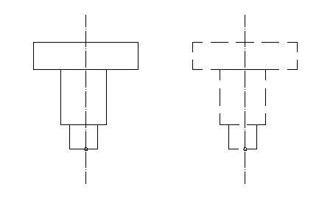

1

2